Oznanila  LIBELIČE – SV. MARTIN  35. teden |  | 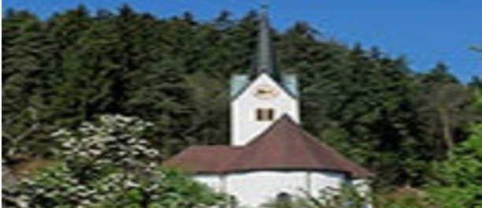
NEDELJA  2.september | 22. nedelja med letom | 11:00 + Ano Viderman
PONEDELJEK  3.september | Sv. Gregor Veliki, papež in cerkveni učitelj
TOREK  4.september | Sv. Rozalija Sicilska
SREDA  5.september | Sv. Mati Terezija | 18:00 + Marjano Kušej / sošolki: Mojca in Betka/  po maši vpis otrok k verouku v Libeličah-  kateri se še niso vpisali
ČETRTEK  6.september | Sv. Bertrand, četrtek pred prvim petkom
PETEK  7.september | Sv. Regina, prvi petek v mesecu
SOBOTA  8.september | Rojstvo Device Marije, sobota po prvem petku | 11:00 + Ceniko Močnik
NEDELJA  9.september | 23. nedelja med letom, katehetska nedelja | 11:00 + Pavlo Pšeničnik /družina Hribernik/

»To ljudstvo me časti z ustnicami, a njihovo srce je daleč od mene!« je Jezus odgovoril pismoukom in farizejem, ki so se zgražali nad apostoli, ki se niso držali izročila svojih prednikov, da bi si pred jedjo umili roke. Kaj bi Jezus rekel o sedanji generaciji? Verjetno bi bil njegov odgovor sledeči: »To ljudstvo me sploh ne časti. Obnašajo se, da so sposobni narediti vse sami in me zato ne potrebujejo!« Res smo priča velikemu tehnološkemu napredku in kopičenju novega znanja, a vendar starega ne smemo kar tako vreči v koš za smeti, ker je treba novo nadgrajevati na starih izkušnjah. Tradicija in sodobni razvoj morata iti z roko v roki. Nismo vsemogočni, zato potrebujemo Jezusa in odrešenje, ki nam ga naklanja kot nezaslužen dar. Jezus nas še vedno rešuje in vodi.
»Kateri velik narod ima bogove, ki bi mu bili tako blizu, kakor je nam blizu Gospod, naš Bog, kadar koli ga kličemo?« je Mojzes govoril zbranemu ljudstvu. Zares lahko zaupamo samo enemu in edinemu Bogu, kije bil pripravljen zn nas umreti na križu in nas tako rešite prastare Adamove krivde. Živimo iz upanja in vere, da imamo v nebesih pripravljen prostor in zagotovljeno večno življenje.
»Vsak dober dar in vsako popolno darilo prihaja od zgoraj, od Očeta luči!« nam bo danes govoril apostol Jakob. Živimo, kot da imamo do vsega pravico, da nam vse pripada. In vendar je vse, kar smo in kar imamo, Božji dar. Bog nas je ustvaril, on nas vodi in nam zaupa, zato ne smemo živeti kot tisti, ki Boga ne poznajo.
»Nič ni zunaj človeka, kar bi ga moglo omadeževati, če pride vanj, ampak ga omadežuje to, kar pride iz človeka.« je Jezus govoril svojim poslušalcem. V srcu se porajajo slabe misli in zli nameni, zato se moramo večkrat vprašati: »Kakšnega duha imam: Kristusovega ali duha kneza teme? Sem drugim v spodbudo ali v spotiko? 0 svojem ravnanju bom dajal odgovor pred Bogom, ki meje ustvaril, kajti k njemu se vračam!«
»S krotkostjo sprejmite vsajeno besedo, ki ima moč, da reši vaše duše!« nam je danes govoril apostol Jakob. Naj nam Bog pomaga, da bodo naše misli vedno čiste, besede spodbudne in dejanja velikodušna.

